**ใบงานกลุ่มที่ 5**

**เรื่อง ผลจากการเปลี่ยนแปลงของสภาพแวดล้อม**

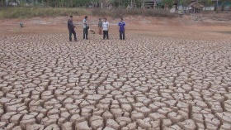

2. สาเหตุการเปลี่ยนแปลงของสภาพแวดล้อม

………………………………………………………………………………………………………………………………………………………………………………………………………………………………………………………………………………………………………………………………………………………………………………

3. ผลกระทบที่เกิดขึ้นคือ

……………………………………………………………………………………………………………………………………………………………………………………………………………………………………………………………………………………………………………………………………………………………………………….

4. จังหวัดนักเรียนมีการเปลี่ยนแปลงของสิ่งแวดล้อมดังภาพข่าวหรือไม่ อย่างไร

……………………………………………………………………………………………………………………………………………………………………………………………………………………………………………………………………………………………………………………………………………………………………………….

ที่มา https://www.thairath.co.th/content/572838

**แห้งจนดินแตก! ชาวบ้านโนนงิ้ว โอดไม่มีน้ำผลิตประปา แล้งสุดรอบ 40 ปี**

1. จากข่าวมีการเปลี่ยนแปลงของสภาพแวดล้อม

………………………………………………………………………………………………………………

**ใบงานกลุ่มที่ 4**

**เรื่อง ผลจากการเปลี่ยนแปลงของสภาพแวดล้อม**

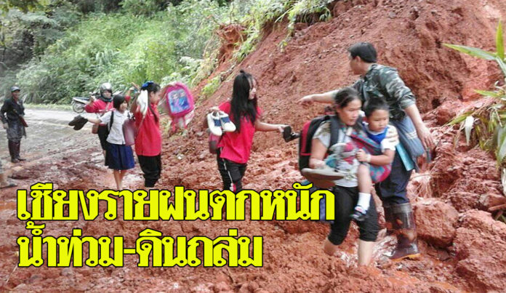

ที่มา https://www.khaosod.co.th/around-thailand/news_450761

1. จากข่าวมีการเปลี่ยนแปลงของสภาพแวดล้อม

………………………………………………………………………………………………………………

2. สาเหตุการเปลี่ยนแปลงของสภาพแวดล้อม

………………………………………………………………………………………………………………………………………………………………………………………………………………………………………………………………………………………………………………………………………………………………………………

3. ผลกระทบที่เกิดขึ้นคือ

……………………………………………………………………………………………………………………………………………………………………………………………………………………………………………………………………………………………………………………………………………………………………………….

4. จังหวัดนักเรียนมีการเปลี่ยนแปลงของสิ่งแวดล้อมดังภาพข่าวหรือไม่ อย่างไร

……………………………………………………………………………………………………………………………………………………………………………………………………………………………………………………………………………………………………………………………………………………………………………….

**ใบงานกลุ่มที่ 3**

**เรื่อง ผลจากการเปลี่ยนแปลงของสภาพแวดล้อม**

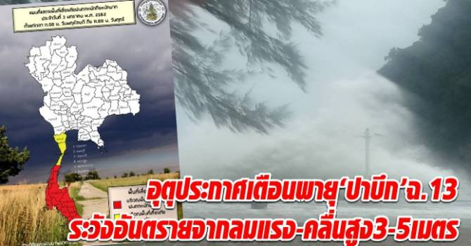

ที่มา http://www.banmuang.co.th/news/region/137072

1. จากข่าวมีการเปลี่ยนแปลงของสภาพแวดล้อม

………………………………………………………………………………………………………………

2. สาเหตุการเปลี่ยนแปลงของสภาพแวดล้อม

………………………………………………………………………………………………………………………………………………………………………………………………………………………………………………………………………………………………………………………………………………………………………………

3. ผลกระทบที่เกิดขึ้นคือ

……………………………………………………………………………………………………………………………………………………………………………………………………………………………………………………………………………………………………………………………………………………………………………….

4. จังหวัดนักเรียนมีการเปลี่ยนแปลงของสิ่งแวดล้อมดังภาพข่าวหรือไม่ อย่างไร

……………………………………………………………………………………………………………………………………………………………………………………………………………………………………………………………………………………………………………………………………………………………………………….

**ใบงานกลุ่มที่ 2**

**เรื่อง ผลจากการเปลี่ยนแปลงของสภาพแวดล้อม**

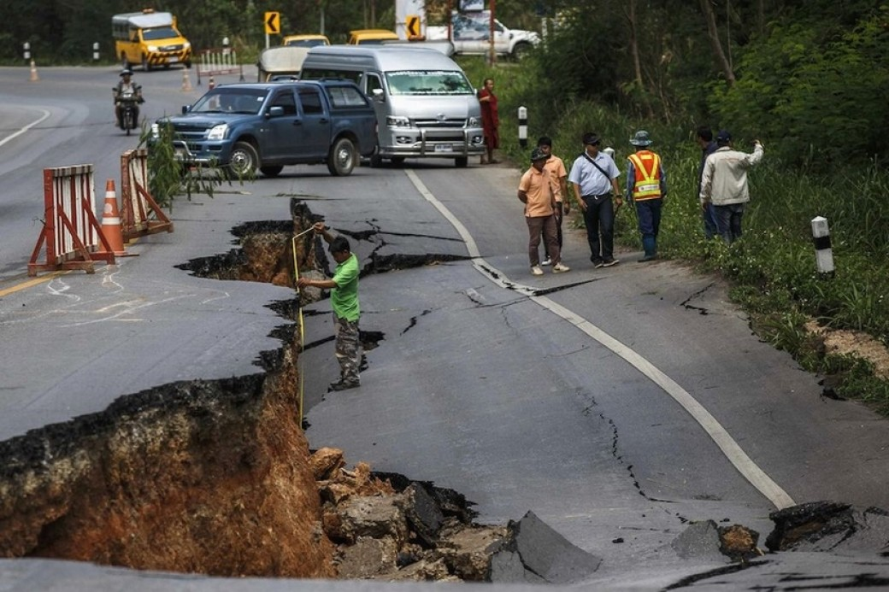

**ไม่ถึงเดือน-เชียงใหม่ ‘แผ่นดินไหว’ 90 ครั้ง**

ที่มา https://www.tcijthai.com/news/2017/05/scoop/6724

1. จากข่าวมีการเปลี่ยนแปลงของสภาพแวดล้อม

………………………………………………………………………………………………………………

2. สาเหตุการเปลี่ยนแปลงของสภาพแวดล้อม

………………………………………………………………………………………………………………………………………………………………………………………………………………………………………………………………………………………………………………………………………………………………………………

3. ผลกระทบที่เกิดขึ้นคือ

……………………………………………………………………………………………………………………………………………………………………………………………………………………………………………………………………………………………………………………………………………………………………………….

4. จังหวัดนักเรียนมีการเปลี่ยนแปลงของสิ่งแวดล้อมดังภาพข่าวหรือไม่ อย่างไร

……………………………………………………………………………………………………………………………………………………………………………………………………………………………………………………………………………………………………………………………………………………………………………….

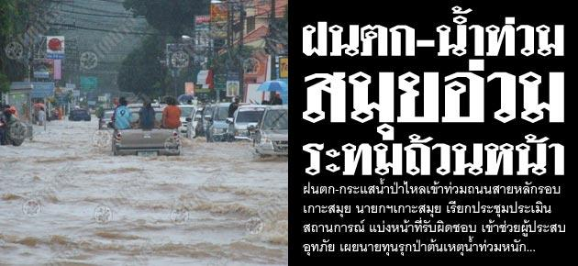

**ใบงานกลุ่มที่ 1**

**เรื่อง ผลจากการเปลี่ยนแปลงของสภาพแวดล้อม**

ที่มา https://www.thairath.co.th/content/124146

2. สาเหตุการเปลี่ยนแปลงของสภาพแวดล้อม

………………………………………………………………………………………………………………………………………………………………………………………………………………………………………………………………………………………………………………………………………………………………………………

3. ผลกระทบที่เกิดขึ้นคือ

……………………………………………………………………………………………………………………………………………………………………………………………………………………………………………………………………………………………………………………………………………………………………………….

1. จากข่าวมีการเปลี่ยนแปลงของสภาพแวดล้อม

………………………………………………………………………………………………………………

4. จังหวัดนักเรียนมีการเปลี่ยนแปลงของสิ่งแวดล้อมดังภาพข่าวหรือไม่ อย่างไร

……………………………………………………………………………………………………………………………………………………………………………………………………………………………………………………………………………………………………………………………………………………………………………….